**教务选课同步的使用-导入教务系统的学生**

“教务选课同步”选课方式适用于教师使用**本人账号**添加本学期来自教务系统的选课学生名单。校园用户需首次登录系统才创建账号，创建账号后才能加入课程，需要提前通知学生先登录平台。

1.在点击课程管理“用户管理”的“选课管理”。

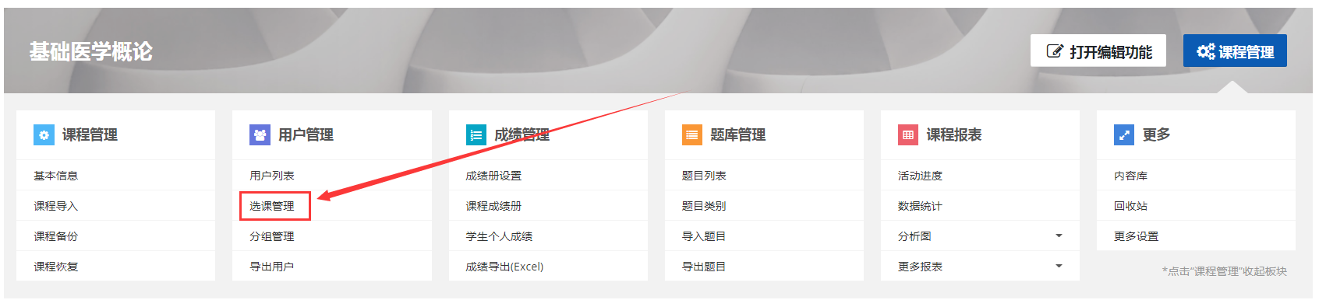

2. 在添加方法处添加“教务选课同步”。**插件需要教师使用本人账号添加本学期来自教务系统的选课学生名单，否则无法获取正确的课程信息。**

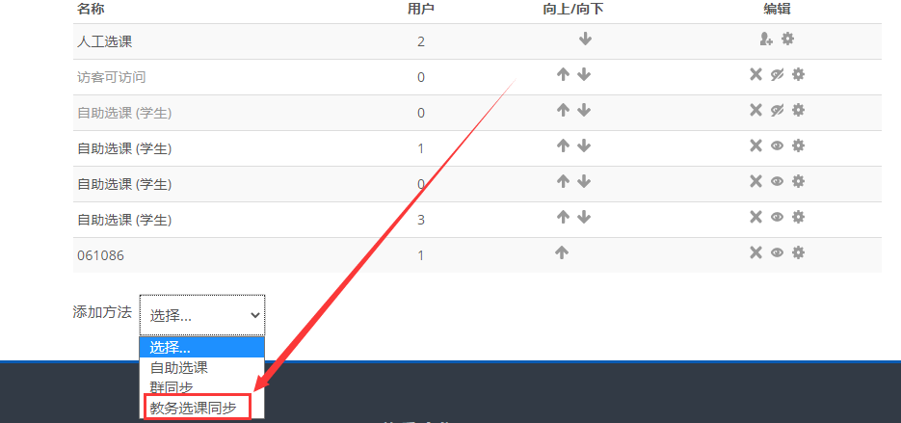

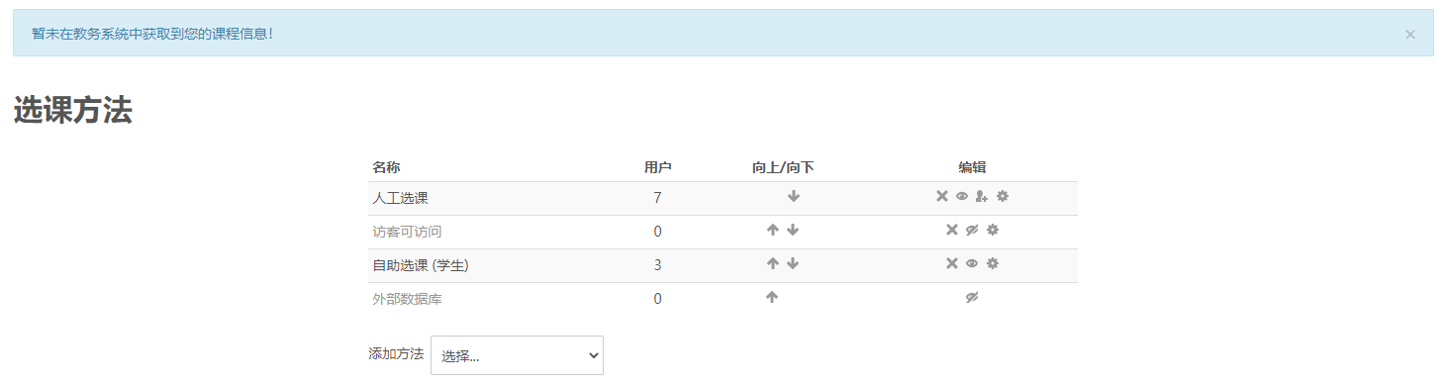

3. 选择对应的课程，添加到对应的小组，点击“添加方法”，即可让学生加入课程。

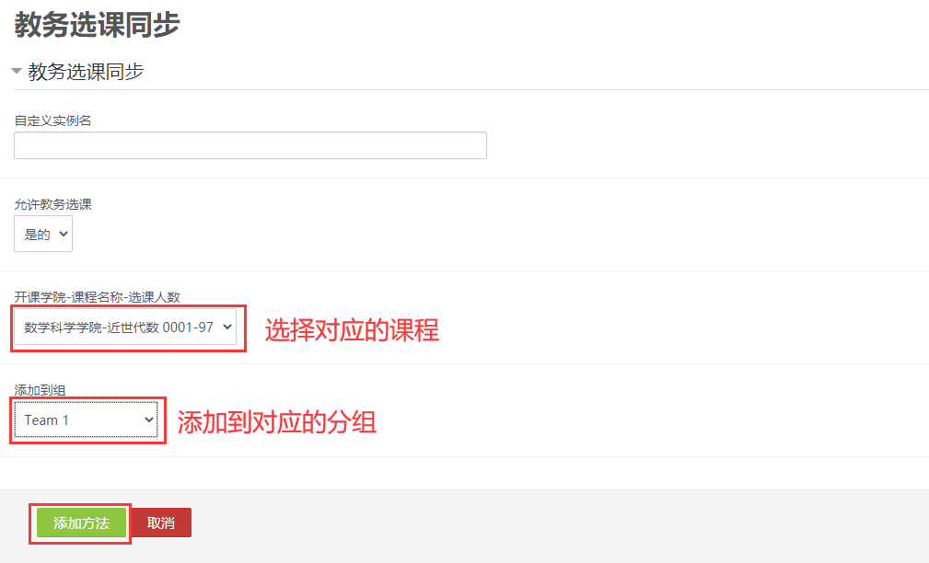

4.回到选课方法页面**（可能有点慢，请耐心等待）**，可以看到同步过来的学生数。点击“同步异常列表”按钮，查看同步异常列表，通知未曾登录过的学生登录平台。

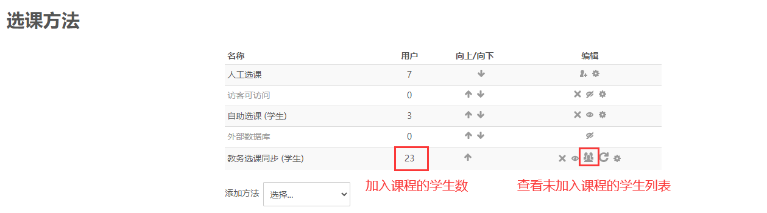

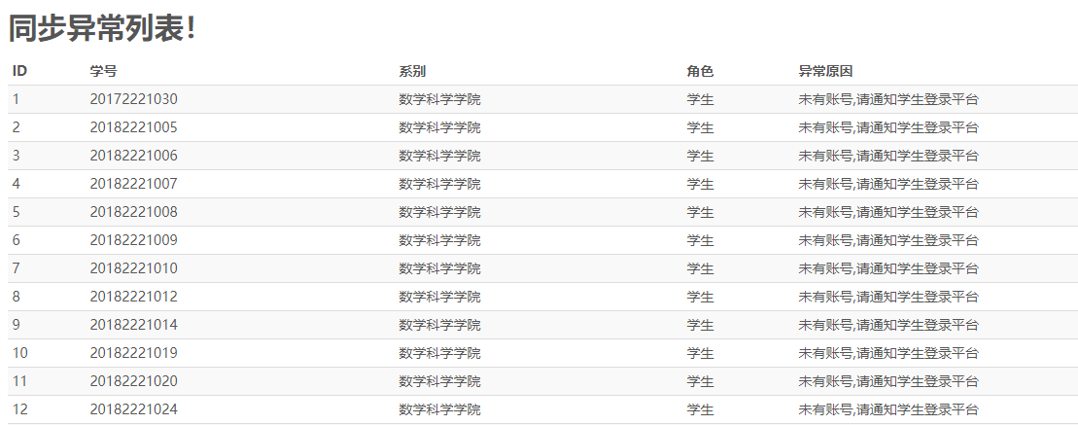

5.学生登录平台后，点击“重新执行选课”按钮，将未加入课程的学生加入课程。

